IDV
Dokumentation

Infobelege Bausparen
Version 1.0

Inhaltsverzeichnis
1 Versionsnachweis 3
2 Fachliche Anforderung / Verwendungszweck 4
2.1 Inhaltliche Beschreibung 4
2.2 Anwendungskategorie 4
3 Umsetzung 5
3.1 Eingabedaten 5
3.2 Erstellungsprozess (Einzel) 5
3.3 Ausgabe (fertiger Bericht) 7
3.4 Varianten (optional) 7
4 Datensicherheit 8
4.1 Speicherort 8
4.2 Berechtigungen 8
4.3 Archivierung der historischen Berichte/Abfragen 9
5 Testverfahren 10
5.1 Für ReportNet-Berichte: 10
5.2 Ersteller / Entwickler 10
5.3 Freigabe 10

Versionsnachweis

Der folgende Versionsnachweise ist in jedem Fall auszufüllen oder entsprechend anzupassen.

Version | Datum | Bearbeiter | OE | Grund der Änderung | Status
1.0 | 09.04.2008 13:34 | Dirk Becker | CO-IS | Erstellung des Konzepts | freigegeben

Statistische Informationen
Vorlage | Fachfeinkonzept V 3.0 PBVGM der Postbank Systems AG
Druckdatum | 24.01.2008 11:53:00 vorm.
Anzahl Seiten | 10
Dokumentname | Infobelege Bausparen
Autor | Dirk Becker
Vertraulichkeit |  Nur für den internen Gebrauch □ Vertraulich □ Persönlich Vertraulich

Fachliche Anforderung / Verwendungszweck

Inhaltliche Beschreibung
Aqui-Tipp Außendienst, BSV überspart, oder keine Einlösung nach sechs Monaten.
ID# | Kernleistung und –anforderung (Varianten) | Anforderungsteller/Nutzer
1 | Auswertung der übersparten BSV/keine Einlösungen | BHW-AD /NL-Leiter /diverse
2

Anwendungskategorie
Gemäß der Ausgabe ‚Erfassungstool_IDV_Bestand_neu070914.xls’ der Postbank vom: 14.09.2007 ist der Bericht in der Kategorie: 1

Umsetzung

Eingabedaten
T7018_BS_KONTO_MTL
T7013_KT_STAMM_MTL
T7011_PARTNER_MTL
T7014_VERT_BEZ_MTL

Erstellungsprozess (Einzel)
select
T701801.gueltig_per as gueltig_per,
case T701301.bukrs
when 107 then 'LUX'
when 114 then 'BEL'
when 132 then 'ITA'
else '???'
end as bukrs,
substr(to_char(T701301.stamm_nr,'0000000'),2,1) || ' ' ||
substr(to_char(T701301.stamm_nr,'0000000'),3,3) || ' ' ||
substr(to_char(T701301.stamm_nr,'0000000'),6,3) || ' ' ||
to_char(T701301.pz) || ' ' ||
substr(to_char(T701301.vz,'00'),2,2) as stamm_nr,
case T701401.rel_typ
when 'AKDBSV' then 'ja'
else 'nein'
end as akd,
T701801.btvbeg_date as btvbeg,
T701801.bspar_sum as bspar_sum,
T701801.kto_st as kto_st,
T701301.vge_nr as vge_nr,
T701101.partner_nr as partner_nr,
T701101.geschlecht as geschlecht,
T701101.geburtsdatum as geburtsdatum,
T701101.name as name,
T701101.vorname as vorname,
T701101.strasse || ' ' ||
T701101.hsnr as strasse,
T701101.postleitzahl as plz,
upper(T701101.ort) as ort

from
(select account,
gueltig_per,
bspar_sum,
kto_st,
btvbeg_date
from T7018_BS_KONTO_MTL T7018
where account like '0132%'
and bestand_KZ = 1
and gueltig_per = add_months(trunc(current_date,'MM'),0)-1
and (
/**************************/
/* überspart im lfd Monat */
/**************************/
kto_st > (bspar_sum / 100 * 50)
and /*******************************/
/* nicht überspart im Vormonat */
/*******************************/
0 = (select count(*)
from T7018_BS_KONTO_MTL T1
where T1.account = T7018.account
and T1.bestand_KZ = 1
and T1.gueltig_per = add_months(trunc(current_date,'MM'),-1)-1
and T1.kto_st > (T1.bspar_sum / 100 * 50))
or /**********************************/
/* keine Einlösung nach 6 Monaten */
/**********************************/
btvbeg_date between add_months(trunc(current_date,'MM'),-7)
and add_months(trunc(current_date,'MM'),-6)-1
and kto_st < 0)) T701801
left join T7013_KT_STAMM_MTL T701301
on T701301.account = T701801.account
and T701301.gueltig_per = T701801.gueltig_per
left join T7011_PARTNER_MTL T701101
on T701101.partner_nr = T701301.partner_nr
and T701101.bukrs = T701301.bukrs
and T701101.gueltig_per = T701301.gueltig_per

left join T7014_VERT_BEZ_MTL T701401
on T701401.rel_account = T701301.account
and T701401.gueltig_per = T701301.gueltig_per
and T701401.rel_typ = 'AKDBSV'

order by T701301.vge_nr,
T701301.stamm_nr,
T701301.vz

Ausgabe (fertiger Bericht)
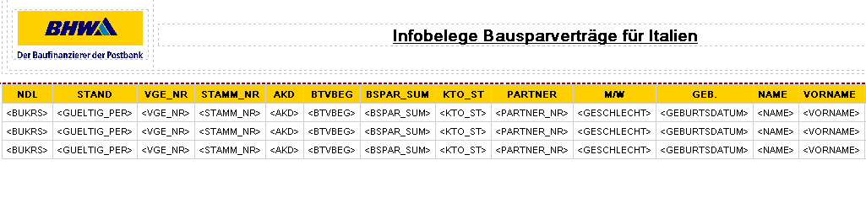
Abbildung 1

Varianten (optional)

ID# | Titel/Kurzbeschreibung / Refinanzierer
1 | BUKRS 107 (Luxemburg)
2 | BUKRS 114 (Belgien)
3 | BUKRS 132 (Italien)
4
5
6
7
8
9

Datensicherheit
Die fertigen Berichte werden von CO-IS nicht gesondert gespeichert. Eine Ausgabeversion kann jederzeit auf dem Server von ReportNet eingesehen werden. Der Zugriff ist per Kennung nicht für jedermann gestattet.

Speicherort
Die Abfragen sowie die Ausgaben der Berichte werden direkt auf dem Cognos Server gespeichert. Ein Zugriff ohne Authentifizierung ist nicht möglich.
ID | Speicherort | Berechtigungen | geschützte Bereiche
1 | Öffentliche Ordner - Cognos Connection | Benutzer: BHW Italien/Lux/Bel | nur lesende und ausführende Berechtigung
2 | Öffentliche Ordner - Cognos Connection | Benutzer: UPFRONT/Berichts-Administratoren | lesend, schreibend, ausführend, zuweisend.

Berechtigungen
An diesem Bericht kann ausschließlich die Rolle „Berichts-Administratoren“ und „Upfront“ Veränderungen vornehmen.
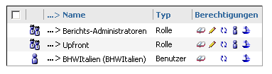
Abbildung 2

Archivierung der historischen Berichte/Abfragen
Bei ReportNet-Berichten werden der SQL-Code und die Ausgabe für die einzelnen Berichte im Fachbereichsordner je Fachbereich (Empfänger) auf dem ReportNet-Server von Cognos vorgehalten. Wird gemäß Vorgabe Fachbereich eine Änderung an den Berichten notwendig, wird die ursprüngliche Version im Historienordner vorgehalten.
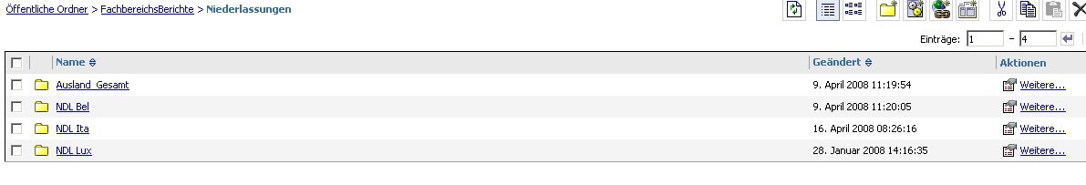
Abbildung 3
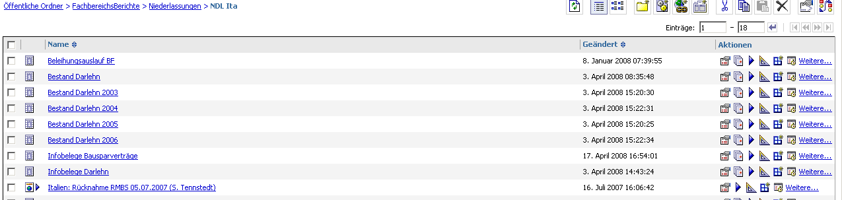
Abbildung 4

Testverfahren

Für ReportNet-Berichte:
Da die Informationen aus einer technisch abgestimmten Datenbasis gewonnen werden, ist kein separater Test erforderlich. Im Rahmen der Release-Integrationstests wird regelmäßig überprüft, ob die Reports noch fehlerfrei laufen.
Erweiterungen werden zwischen anforderndem Fachbereich, CO-IS und ggf. Abstimmung mit anderen Nutzern, ausgetestet und abgenommen.

Ersteller / Entwickler
Hier OE und Name des Erstellers, evtl. Vertreter / Vorgesetzter eintragen.
Ersteller: | Pattschull, Bernhard | OE | CO-IS | Tel. | (05151)18-3492
Vertreter: | Becker, Dirk | OE | CO-IS | Tel. | (05151)18-2345

Freigabe
Dokumentation der Freigabe der IDV durch einen fachseitigen Kompetenzträger mit Unterschrift. (wer ist Ansprechpartner: OE, Name, Tel. und wer nimmt die Auswertung ab)

Ansprechpartner: |  | OE | BHW-AD | Tel. | diverse
Müller, Martin (stv.für alle)

Freigabe:

17.04.2008 |  | 17.04.2008
Datum | Hahn, Luise | Datum | Koch, Bernd

